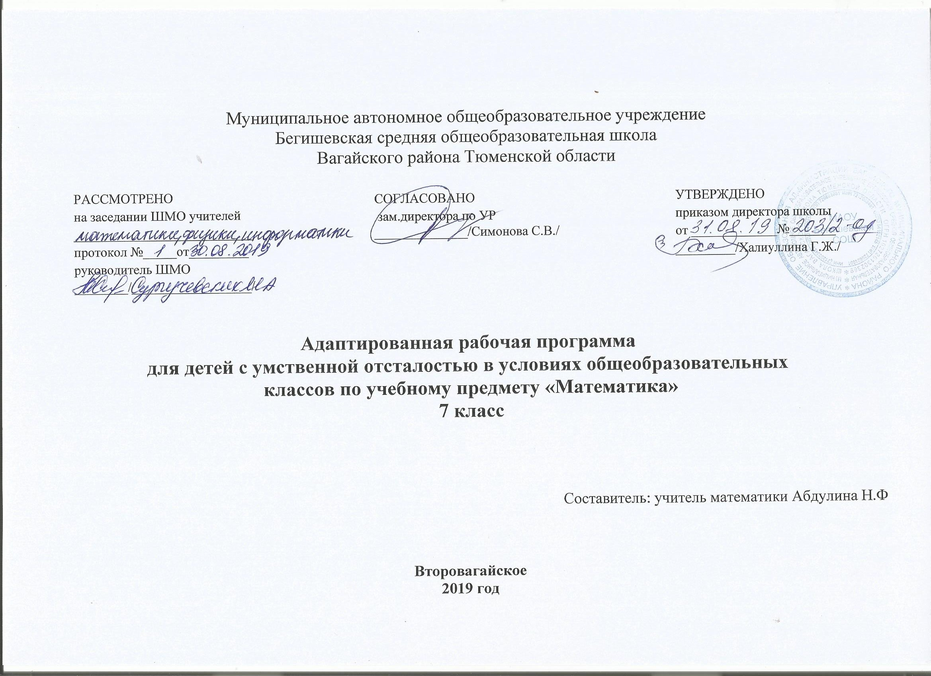

Результаты освоения и системы их оценивания

К личностным результатам освоения АООП относятся:
1) осознание себя как гражданина России; формирование чувства гордости за свою Родину;
2) воспитание уважительного отношения к иному мнению, истории и культуре других народов;
3) сформированность адекватных представлений о собственных возможностях, о насущно необходимом жизнеобеспечении;
4) овладение начальными навыками адаптации в динамично изменяющемся и развивающемся мире;
5) овладение социально-бытовыми навыками, используемыми в повседневной жизни;
6) владение навыками коммуникации и принятыми нормами социального взаимодействия;
7) способность к осмыслению социального окружения, своего места в нем, принятие соответствующих возрасту ценностей и социальных ролей;
8) принятие и освоение социальной роли обучающегося, проявление социально значимых мотивов учебной деятельности;
9) сформированность навыков сотрудничества с взрослыми и сверстниками в разных социальных ситуациях;
10) воспитание эстетических потребностей, ценностей и чувств;
11) развитие этических чувств, проявление доброжелательности, эмоционально-нравственной отзывчивости и взаимопомощи, проявление сопереживания к чувствам других людей;
12) сформированность установки на безопасный, здоровый образ жизни, наличие мотивации к творческому труду, работе на результат, бережному отношению к материальным и духовным ценностям;
13) проявление готовности к самостоятельной жизни.

Предметные результаты освоения АООП:
Математика:
Минимальный уровень:
знание числового ряда 1—100 в прямом порядке; откладывание любых чисел в пределах 100, с использованием счетного материала;
знание названий компонентов сложения, вычитания, умножения, деления;
понимание смысла арифметических действий сложения и вычитания, умножения и деления (на равные части).
знание таблицы умножения однозначных чисел до 5;
понимание связи таблиц умножения и деления, пользование таблицами умножения на печатной основе для нахождения произведения и частного;
знание порядка действий в примерах в два арифметических действия;
знание и применение переместительного свойства сложения и умножения;
выполнение устных и письменных действий сложения и вычитания чисел в пределах 100;
знание единиц измерения (меры) стоимости, длины, массы, времени и их соотношения;
различение чисел, полученных при счете и измерении, запись числа, полученного при измерении двумя мерами;
пользование календарем для установления порядка месяцев в году, количества суток в месяцах;
определение времени по часам (одним способом);
решение, составление, иллюстрирование изученных простых арифметических задач;
решение составных арифметических задач в два действия (с помощью учителя);
различение замкнутых, незамкнутых кривых, ломаных линий; вычисление длины ломаной;
узнавание, называние, моделирование взаимного положения двух прямых, кривых линий, фигур; нахождение точки пересечения без вычерчивания;
знание названий элементов четырехугольников; вычерчивание прямоугольника (квадрата) с помощью чертежного треугольника на нелинованной бумаге (с помощью учителя);
различение окружности и круга, вычерчивание окружности разных радиусов.
Достаточный уровень:
знание числового ряда 1—100 в прямом и обратном порядке;
счет, присчитыванием, отсчитыванием по единице и равными числовыми группами в пределах 100;
откладывание любых чисел в пределах 100 с использованием счетного материала;
знание названия компонентов сложения, вычитания, умножения, деления;
понимание смысла арифметических действий сложения и вычитания, умножения и деления (на равные части и по содержанию); различение двух видов деления на уровне практических действий; знание способов чтения и записи каждого вида деления;
знание таблицы умножения всех однозначных чисел и числа 10; правила умножения чисел 1 и 0, на 1 и 0, деления 0 и деления на 1, на 10;
понимание связи таблиц умножения и деления, пользование таблицами умножения на печатной основе для нахождения произведения и частного;
знание порядка действий в примерах в два арифметических действия;
знание и применение переместительного свойство сложения и умножения;
выполнение устных и письменных действий сложения и вычитания чисел в пределах 100;
знание единиц (мер) измерения стоимости, длины, массы, времени и их соотношения;
различение чисел, полученных при счете и измерении, запись чисел, полученных при измерении двумя мерами (с полным набором знаков в мелких мерах);
знание порядка месяцев в году, номеров месяцев от начала года; умение пользоваться календарем для установления порядка месяцев в году; знание количества суток в месяцах;
определение времени по часам тремя способами с точностью до 1 мин;
решение, составление, иллюстрирование всех изученных простых арифметических задач;
краткая запись, моделирование содержания, решение составных арифметических задач в два действия;
различение замкнутых, незамкнутых кривых, ломаных линий; вычисление длины ломаной;
узнавание, называние, вычерчивание, моделирование взаимного положения двух прямых и кривых линий, многоугольников, окружностей; нахождение точки пересечения;
знание названий элементов четырехугольников, вычерчивание прямоугольника (квадрата) с помощью чертежного треугольника на нелинованной бумаге;
вычерчивание окружности разных радиусов, различение окружности и круга.

Оценка достижения обучающимися с умственной отсталостью (интеллектуальными нарушениями) предметных результатов базируется на принципах индивидуального и дифференцированного подходов. Усвоенные обучающимися даже незначительные по объему и элементарные по содержанию знания и умения.
Балльная оценка свидетельствует о качестве усвоенных знаний. В связи с этим основными критериями оценки планируемых результатов являются следующие: соответствие / несоответствие науке и практике; полнота и надежность усвоения; самостоятельность применения усвоенных знаний.
Усвоенные предметные результаты могут быть оценены с точки зрения достоверности как «верные» или «неверные». Критерий «верно» / «неверно» (правильность выполнения задания) свидетельствует о частотности допущения тех или иных ошибок, возможных причинах их появления, способах их предупреждения или преодоления. По критерию полноты предметные результаты оцениваются как полные, частично полные и неполные. Самостоятельность выполнения заданий оценивается с позиции наличия / отсутствия помощи и ее видов: задание выполнено полностью самостоятельно; выполнено по словесной инструкции; выполнено с опорой на образец; задание не выполнено при оказании различных видов помощи.
Результаты овладения АООП выявляются в ходе выполнения обучающимися разных видов заданий, требующих верного решения:
по способу предъявления (устные, письменные, практические);
по характеру выполнения (репродуктивные, продуктивные, творческие).
Чем больше верно выполненных заданий к общему объему, тем выше показатель
надежности полученных результатов, что дает основание оценивать их как «удовлетворительные», «хорошие», «очень хорошие» (отличные).
В оценочной деятельности используется следующая система оценивания:
4-6 баллов «удовлетворительно», если обучающиеся верно выполняют от 35% до 50% заданий;
7-8 баллов «хорошо» ― от 51% до 65% заданий.
9-10 баллов «очень хорошо» (отлично) свыше 65%.

Содержание учебного предмета "Математика"

1.Нумерация. 7 ч
Таблица классов и разрядов. Определение количества разрядных единиц и общего количества единиц, десятков, сотен, единиц тысяч, десятков, тысяч, сотен тысяч, единицы миллионов в числе. Счёт разрядными единицами и равными числовыми группами в прямой и обратной последовательности сотнями, единицами тысяч, десятками тысяч, сотнями тысяч (200, 2тыс., 20тыс., 200тыс.; 500 5тыс., 50тыс., 500тыс. в пределах 1 000 0 Сравнение чисел в пределах 1 000 000. Умение отложить любое число в пределах 1 000 000 на счётах и калькуляторе. Округление чисел до указанного разряда.
2.Арифметические действия 16 ч
Сложение и вычитание многозначных чисел (все случаи). Умножение и деление многозначных чисел на однозначные числа без перехода и с переходом через разряд. Проверка действий умножения и деления.
3.Единицы измерения величин и действия с числами, полученными при измерении 18 ч
Сложение и вычитание чисел, полученных при измерении одной, двумя единицами времени, без преобразования и с преобразованием в 1ч., вычитание из 1ч. нескольких часов. Умножение и деление чисел, полученных при измерении мер стоимости, длины, массы на однозначное число. Шкала отрицательных значений температуры. Определение показаний положительных и отрицательных значений температуры воздуха по термометру.
4.Дроби Обыкновенные и десятичные 15 ч
Основное свойство дроби. Сокращение дробей. Замена неправильной дроби смешанным числом выражение смешанного числа неправильной дробью. Сложение и вычитание обыкновенных дробей и смешанных чисел с одинаковыми знаменателями. Сравнение десятичных дробей. Сложение и вычитание десятичных дробей с одинаковым количеством знаков после запятой. Увеличение и уменьшение десятичных дробей в 10, 100, 1 000раз. Выражение десятичной дроби в более крупных и мелких долях. Одинаковых долях. Запись числа, полученного при измерении стоимости, длины, массы, в виде десятичной дроби и наоборот.
5.Арифметические задачи 3 ч
Задачи на нахождение расстояния при встречном движении, на прямое и обратное приведение к единице, на нахождение начала, продолжительности и конца событий (числа выражены двумя единицами измерения времени – ч, мин).
6. Геометрический материал 6 ч
Углы, смежные углы. Симметрия центральная. Центр симметрии. Предметы и фигуры, симметричные относительно. Центра. Построение симметричных точек., отрезов относительно центра симметрии. Параллелограмм (ромб). Свойство сторон, углов, диагоналей. Линии в круге: радиус, диаметр, дуга, хорда.

Повторение ч

Тематическое планирование с указанием количества часов, отводимых на освоение каждой темы (раздела)

п/п | Наименование разделов и тем | Количество часов
 | Нумерация 7 ч
1 | Таблица классов и разрядов. | 1
2 | Разложение чисел на разрядные слагаемые. | 1
3 | Четные и нечетные числа. | 1
4 | Сравнение чисел. | 1
5 | Римские цифры и числа. | 1
6 | Округление чисел | 1
7 | Проверочная работа №1"Нумерация" | 1
 | Арифметические действия 16 ч
8 | Устное сложение и вычитание чисел. | 1
9 | Сложение и вычитание чисел с помощью калькулятора. | 1
10 | Сложение и вычитание чисел с помощью калькулятора. | 1
11 | Проверочная работа №2«Сложение и вычитание чисел». | 1
12 | Письменное сложение и вычитание. | 1
13 | Решение уравнений. | 1
14 | Проверочная работа №3 «Сложение и вычитание чисел». | 1
15 | Устное умножение и деление. | 1
16 | Письменное умножение на однозначное число. | 1
17 | Деление на однозначное число. | 1
18 | Деление с остатком. | 1
19 | Проверочная работа №4: «Умножение и деление чисел». | 1
20 | Умножение на двузначное число | 1
21 | Решение примеров и задач. | 1
22 | Деление на двузначное число | 1
23 | Деление с остатком на двузначное число | 1
 | Единицы измерения величин и действия с числами, полученными при измерении 18 ч
24 | Числа ,полученные при изменении величин | 1
25 | Преобразование чисел , полученных при измерении | 1
26 | Сложение и вычитание чисел, полученных при измерении двумя единицами массы, длины и стоимости. | 1
27 | Сложение и вычитание чисел, полученных при измерении двумя единицами массы, длины и стоимости. | 1
28 | Проверочная работа №5: «Сложение и вычитание чисел, полученных при измерении» | 1
29 | Умножение и деление чисел, полученных при измерении, на однозначное число | 1
30 | Умножение и деление чисел, полученных при измерении, на однозначное число | 1
31 | Умножение и деление чисел, полученных при измерении, на 10,100,1000 | 1
32 | Умножение и деление на круглые десятки | 1
33 | Деление с остатком на круглые десятки | 1
34 | Проверочная работа № 6 "Умножение и деление чисел, полученных при измерении" | 1
35 | Умножение и деление чисел, полученных при измерении, на круглые десятки | 1
36 | Умножение и деление чисел, полученных при измерении, на круглые десятки | 1
37 | Умножение, полученных при измерении, на двузначное число | 1
38 | Деление чисел, полученных при измерении, на двузначное число | 1
39 | Умножение и деление чисел, полученных при измерении, на двузначное число | 1
40 | Умножение и деление чисел, полученных при измерении, на двузначное число | 1
41 | Проверочная работа №7 "Умножение и деление чисел, полученных при измерении, на двузначное число" | 1
 | Дроби обыкновенные и десятичные 15 ч
42 | Обыкновенные дроби. Смешанные числа. | 1
43 | Сложение и вычитание смешанных чисел. | 1
44 | Проверочная работа №8 "Сложение и вычитание смешанных чисел". | 1
45 | Приведение дробей к общему знаменателю. | 1
46 | Сложение дробей с разными знаменателями. | 1
47 | Вычитание дробей с разными знаменателями. | 1
48 | Сложение и вычитание дробей. | 1
49 | Проверочная работа №9: «Обыкновенные дроби». | 1
50 | Получение, запись и чтение десятичных дробей. | 1
51 | Запись чисел, полученных при измерении, в виде десятичных дробей | 1
52 | Выражение десятичных дробей в более крупных(мелких), одинаковых долях | 1
53 | Сравнение десятичных долей и дробей. | 1
54 | Сложение десятичных дробей. | 1
55 | Вычитание десятичных дробей. | 1
56 | Проверочная работа №10 "Сложение и вычитание десятичных дробей" | 1
 | Арифметические задачи 3 ч | 1
57 | Нахождение десятичной дроби от числа. | 1
58 | Меры времени. | 1
59 | Задачи на движение. | 1
 | Геометрический материал 6 ч
60 | Виды линий. Отрезки. Ломаная линия. | 1
61 | Углы. Окружность и круг. | 1
62 | Многоугольники. Треугольники. Периметр треугольника | 1
63 | Прямоугольник. Параллелограмм. Ромб. | 1
64 | Симметрия. Осевая симметрия. Центральная симметрия. | 1
65 | Куб. Брус. Масштаб. | 1
66 | Повторение | 1
67 | Повторение | 1
68 | Итоговая проверочная работа | 1
 | Итого : 68

